Võistluste üldreglement

1. Üldsätted
Käesoleva “Võistluste üldreglemendi” sätted täiendavad vaikimisi kõikide võistlusliikide eraldiseisvaid reglemente. Juhtudel, kui teatud võistlusliigi reglemendi sätted lähevad vastuollu “Võistluste üldreglemendiga”, antakse eelistus konkreetset liiki võistluste reglemendi sätetele.
1.1 Terminid ja määratlused
Tabelis on toodud RoboFinist võistlusürituste süsteemis aktsepteeritud põhiterminite ja mõistete määratlused
Termin | Määratlus
Ettekandja | võistkond, kes esitab projekti hindamiseks või ülevaatamiseks
Distsipliin | võistluste liik
Sõit | osaleja poolt võistlusliigi ülesande sooritamine
Stardi (finiši) tsoon | selgelt tähistatud polügooni ala, milles robot peaks asuma polügooni ülesande sooritamise alguses (lõpus). Starditsooni piir on osa stardistsoonist.
Võistlustsoon | piiratud ruum (piirete või märgistusega), kus asuvad polügoonid, kohtunike varustus, kohtunikud ja parajasti katset sooritava roboti operaator
IP-moodul | infrapunaseade, mis on paigaldatud robotile kontaktivabaks stardiks/finišiks
IP -andur | infrapunaseade, mis on loodud kontaktivabaks kaugjuhtimiskäskluse andmiseks robotile kohtuniku või operaatori poolt stardiks/finišiks
Karantiin | tsoon (koht) robotite paigutamiseks, isoleerimaks neid osalejatest ja kolmandatest isikutest (vältimaks lubamatuid muudatusi programmis ja/või roboti kostruktsioonis)
Võistluste kategooriad | konkreetsed variandid teatud tüüpi võistluste läbiviimiseks, mis on määratletud asjakohaste reglementide raames. Sarnaselt üldlevinud spordimõistetele: kategooriad, liigad, alatüübid, klassid.Võistluskategooriaid saab määratleda: osalejate vanuse järgi; robotite ja/või polügoonide tehniliste nõuete järgi; muude kriteeriumide järgi
Haare | olukord, kus kokkuhaakunud robotid ei liigu või pöörlevad paigal
Lennuaparaat | robot, mis on võimeline lendama või hõljuma ja mis on üles ehitatud lennuki, rootorlennuki (sh helikopteri ja multikopteri), purilennuki, linnuki või õhulaeva kujul
Stardi (finiši)joon | joon, mille ületamisel võistlus algab (lõpeb). Ületamine fikseeritakse roboti projektsiooni suhtes.
Matš | voorude komplekt võistkondadevahelises võistluses. Turniiri minimaalne arvestuslik element
Üritus | komplekt ühest või mitmest võistlusest, näitusest, häkatonist jne, mida korraldavad ja viivad läbi korraga ja ühes kohas samad korraldaja(d) ja mida ühendab ühine läbiviimiskava.
Roboti Modifikatsioon | roboti konstruktsiooni või selle juhtimisprogrammi ümberkujundamine ja/või muutmine, põhifunktsioonide säilitamisega
Õppekonstruktor | tootja poolt standardiseeritud robootikaosade komplekt, mis on mõeldud robootikaõpetuseks. Põhinõuded võistlustel kasutatavatele õppekonstruktoritele:  -kõik konstruktori elemendid on esitatud tootja või tema esindajate veebisaidil ja on saadaval vabamüügis;  -elektroonilised komponendid on tootja poolt paigutatud plastikkorpustesse ja on mõeldud korduvaks kasutamiseks erinevates robotite mudelites;  -kõik elektrielemendid on varustatud pistikute ja konnektoritega mitmekordseks jootevabaks ühenduseks  Täiendavad nõuded ja õppekonstruktorite nimekiri on toodud punktis 3.5
Olümpiasüsteem | võistluste korraldamise süsteem, kus võistkond langeb turniirilt välja pärast esimest kaotust
Operaator | võistkonnaliige, kes lubatakse võistlusalale roboti käivitamiseks või juhtimiseks
PC | personaalarvuti (sh laptop)
Polügoon | ruumiliselt piiratud ja kindlaksmääratud korras seadistatud (korraldatud) territoorium teatud tüüpi võistluste läbiviimiseks
Katse | võistlusülesande sooritamine, mille sooritab järjest sama osaleja samadel võistlustel
Portaal | domeeninimega veebilehtede kogum
Eelvaade | projekti lühike suuline esitlus koos slaididega
Takistus | reglementeeritud omadustega seisev või liikuv objekt, mis ei võimalda või takistab liikumist teekonnal
Raund | osa matšist. Piiratud ajavahemik, mille jooksul toimub robotite vastasseis.
Retsensent | võistkond, kes teostab ülevaatust
Robot | automaatne tagasiside ja teatud autonoomiaga seade, mida ühendab ühtne konstruktsioon, mis on mõeldud ümbritsevas keskkonnas mehaaniliste toimingute tegemiseks: liikumine, manipuleerimine või positsioneerimine.  Robotil on kolm lahutamatut komponenti: mehaaniline, elektrooniline ning tarkvara, millest igaüks mängib selle töös olulist rolli.  Robot sisaldab: - andureid keskkonna tajumiseks; - mootorid, mis tagavad kogu konstruktsiooni ja/või selle üksikute osade liikumise; - programmeeritav kontroller, mis läbi sisseehitatud käivitatava programmi töötleb andurite andmeid ja juhib mootorite tööd.  Väliste juhtsignaalide (käskude) kasutamine on lubatud ainult lisavõimalusena.
Robotiseade | seade, millel on sisuliselt roboti omadused, kuid millel puudub piisav liikuvus, autonoomia või ümberprogrammeeritavus
Start-finiš süsteem | elektrooniline süsteem aja mõõtmiseks, mille jooksul robot läbib ringtee. Roboti läbimise tuvastamise andur asub kuni 3 cm kõrgusel.
Võistlused | võistlusüritus, mille eesmärk on iga osaleja poolt saavutada võimalikult kõrge tulemus ja konstruktiivne kogemustevahetus teiste osalejatega. Võistluse käigus selgitatakse välja võitjad. Läbiviimist reguleerib Portaalis avaldatud vastav reglement. Võistlused toimuvad Portaalis registreerunud Osalejate vahel. Võistluste reglemendi täitmise kontrolli ning võitjate ja auhinnasaajate väljaselgitamist teostavad kohtunikud. Mõistet "võistlused" kasutatakse mitmuses
Kohtunik | võistluse korraldustoimkonna poolt volitatud isik jälgimaks võistlusreglemendi täitmist ja fikseerimaks nende tulemusi
Trass | roboti eeldatav liikumistee konkreetsete võistluste polügooni läbimisel
Tehniline ala | Ala, kus asuvad lauad robotite ja osalejate silumisseadmete paigutamiseks, samuti võimalusel treeningpolügoonid
Osaleja | isik, kelle avalduse konkreetsel konkursil osalemiseks on korraldustoimkond vastu võtnud. Võib kasutada ka viitamiseks mitmest osalejast koosnevale registreeritud meeskonnale

1.2. Võistluste korraldamine
Ürituse läbiviimiseks moodustatakse Korraldustoimkond.
Ürituse eest vastutab korraldustoimkonna juht.
Võistluste hindamiseks moodustatakse kohtunikekogu, mille hulgast määravad korraldajad peakohtuniku.
Võistlustel kohtunikutöö eest vastutab peakohtunik.
Korraldustoimkonna äranägemisel (näiteks kui Ürituse sees on vähe erinevaid võistlusliike) võib iga kohtuniku määrata samaaegselt mitut tüüpi võistlustele.
Apellatsioonide läbivaatamiseks moodustab Korraldustoimkond apellatsioonikomisjoni.
Võistluse korralduslike ja metoodiliste küsimuste määratlemiseks töötab Korraldustoimkond välja “Võistluste läbiviimise korra ”.

1.3. Võistlustel osalejate käitumisreeglid
Tehnilisele ja võistlusalale lubatakse ainult võistlustel osalejaid ilma treenerite ja võistkonnajuhtideta, kui võistlusreglemendis ei ole sätestatud teisiti.
Võistluse ajal on osalejatel keelatud:
- kahjustada platsi, väljakuid, võistlusteks kasutatavaid materjale ja varustust, samuti teiste võistkondade roboteid;

- kasutada ohtlikke esemeid või teha tegevusi, mis võivad segada võistluste läbiviimist;
- kasutada agressiivset ja solvavat kõnepruuki ja/või käitumist teiste võistkondade liikmete, pealtvaatajate, kohtunike ja personali suhtes;
- tuua võistlusalale sööki ja jooke;
- teha muid toiminguid, mida kohtunik võib pidada võistlutse takistuseks või selle reeglite rikkumiseks;
- kasutada võistlusalal mobiiltelefoni või muid juhtmega/juhtmeta sidevahendeid, kui võistluse liigi reglemendis ei ole sätestatud teisiti;
- puudutada oma või kellegi teise robotit või polügooni ilma kohtuniku loata, kui võistlusliigi reglemendis ei ole sätestatud teisiti;
- teostama tegevusi osalejate robotitega, sealhulgas juhtima neid.
Võistluste ajal on meeskonnajuhtidel keelatud:
- viibida treening- ja võistlusalal;
- teha robotiga mis tahes manipulatsioone.

1.4. Väliste tegurite mõju

Korraldajad on kohustatud tegema kõik endast oleneva, et tagada võistluse läbiviimiseks parimad tingimused. Konkursi konkreetsed tingimused ei pruugi aga vastata osalejate ootustele. Sellega seoses:
- robotid peavad olema valmis selleks, et polügooni pinnal võib esineda kuni 5 mm suuruseid ebatasasusi;
- Meeskonnad peaksid olema valmis selleks, et neil ei oleks oodatavat suunatud, hajutatud ja/või intensiivset valgust. Samuti ka fotovälgu võimalikule kasutamisele. Võistkonnad peavad olema valmis kalibreerima oma robotite andureid olemasolevates valgustingimustes;
- Võistkonnad, kes kasutavad anduritena elektroonilisi kompasse, peavad arvestama elektromagnetiliste häirete võimaliku mõjuga (sh varustuselementidest, elektritoiteliinidest tulenevate häiretega jne). Võistkonnad peavad olema valmis selliste andurite kalibreerimiseks.

1.5. Inventari tüüpelemendid

Optimaalne on kasutada järgmisi materjale ja esemeid:
- polügooni trükitud alus on valmistatud valatud bännerist tihedusega 400-500 g/m2;
- keegelelement on valmistatud tavalisest metallist jooginõust (330 ml), mis on pakitud paberilehe sisse;
- "telliskivi" takistus on ühemõõtmeline tellis;
- takistus „mägi“ on fikseeritud sirge kolmnurkne prisma, mille alus on nüri võrdhaarse kolmnurga kujuline või nelinurkne prisma, mille alus on trapetsikujuline ja mis on paigutatud hulknurgale suurimale külgpinnale ja laiusele ( b), pikkus (l), kõrgus (h), mis on kindlaks määratud vastavad võistlusliikide reglementidega;
- takistus “kivid” on valmistatud 20+/-10 mm paksusest kattekivist, kivikildudest või peene killustiku ribast;
- "pesulaua" takistus on 5 või enama fikseeritud paralleelprussi (liistu) jada, mis on paigaldatud marsruudile, eelistatavalt poolringikujulise ristlõikega. Prussid paigaldatakse marsruudiga risti intervallidega, mis on tavaliselt võrdsed prussi laiusega. Prusse võib valmistada ühe konstruktsioonielemendina.
- takistus”äärekivi” on suvalisest materjalist, suvalise värviga, ristküliku-, trapetsi- või ümara ristlõikega plokk, mis on opolügoonile kindlalt kinnitatud. Pikkus – 30-50 mm rohkem kui roboti maksimaalne laius seda tüüpi (kategooria) võistlustel.

2. Võistlustele registreerimine

2.1. Taotluse esitamine
Võistlustele saavad taotluse esitada ainult registreerunud kasutajad.
Võistlustele registreerudes tuleb esitada avaldus iga üksiku roboti ja selle arendusmeeskonna kohta.
Ühe roboti saab igale võistlusliigile registreerida ainult ühe korra.
Roboti ja võistkonna saavad võistlusele registreerida nii juht kui ka üks meeskonnaliikmetest.
Sama robotit on lubatud modifitseerida erinevat tüüpi võistlustel osalemiseks.
Võistkond koosneb vahetult võistlustoiminguid sooritavatest osalejatest ja ühest või mitmest Juhist.
Alla 18-aastaste osalejatega võistkonnale on Juht vajalik, vastasel juhul võistkonda registreerida ei saa.
Üle 18-aastastest osalejatest koosnevas võistkonnas Juhti ei nõuta. Sel juhul määratakse korraldustoimkonnaga suhtlemise vastutus ja funktsioonid vanimale osalejale.
Üks osaleja saab kuuluda ainult ühte võistkonda ühte tüüpi võistlustel.
Pärast avalduse esitamist peab iga meeskonnaliige oma osalemist kinnitama.
2.2. Taotluse töötlemine
Pärast kõigi meeskonnaliikmete ja meeskonnajuhi kinnitust lülitub rakendus automaatselt olekusse "Läbivaatamisel".
Taotluse vaatab läbi ürituse korraldustoimkond. Selle tulemuste põhjal saab korraldustoimkond:

- lükata taotluse tagasi;
- nõuda selgitust taotluse kohta;
- teha taotluses meeskonna palvel muudatusi.

Pärast taotluse kinnitamist ja enne registreerimise lõppu tehakse kõik muudatused taotluses võistkonnaliikmete poolt.

Pärast taotluste registreerimist teeb avalduste muudatusi ainult Korraldustoimkond omal äranägemisel ja võistkonna pöördumisel. Korraldustoimkonna äranägemisel võib avalduse muutmisest ilma selgitusteta keelduda.

2.3. Valik taotlusmaterjalide põhjal
Konkreetse ürituse reglemendiga kehtestatud juhtudel viiakse läbi lisavalik taotluse registreerimisel esitatud foto-, video- ja tekstimaterjalide põhjal.

3. Osalemispiirangud
3.1. Üldised piirangud
Alla 9-aastased osalejad võivad võistlustel osaleda juhendajate ja vanemate vastutusel, arvestades väiksemate laste võimalikku stressi.
Võistlusliigi või konkreetse kategooria reglement, samuti konkreetse Ürituse korraldajad võivad seada piiranguid võistkonna suurusele, nii minimaalsele kui ka maksimaalsele osalejate arvule.

3.2. Üldnõuded robotitele
Robotis on keelatud kasutada pinget, mis on kõrgem kui 15 V.
Robot peab olema ohutu, tuleohtlike ainete kasutamine on keelatud.
Robot ei tohi mingil moel polügooni kahjustada ega teha mingeid toiminguid raja konfiguratsiooni muutmiseks (näiteks triipude jätmine või raja algse joone kustutamine).
Robotid peavad kokku panema eranditult osalejad ise. Valmisostetud mudelite kasutamine ei ole lubatud.
Roboti poolt täidetav programm peab olema ainult osaleja enda kirjutatud. Igal kohtunikekogu esindajal on õigus läbi viia kontroll, mille käigus peab osaleja selgitama roboti konstruktsiooni ja tööalgoritmi, samuti demonstreerima programmi arvutist roboti mällu laadimist.
Kui võistluse reeglid näevad ette piirangud roboti suurusele ja/või kaalule, siis peavad kohtunikud enne võistlust tagama, et robot neid piiranguid täidab.
Kaalude abil kontrollitakse, kas roboti mass vastab regulatiivsetele piirangutele. Kaalude viga ei tohiks ületada 5%, kui võistluse liigi reglement ei näe ette teisiti.
Kontrollimaks, kas roboti suurus vastab konkreetse reglemendi piirangutele, kasutatakse spetsiaalseid mõõtekonstruktsioone, mis on valmistatud ristkülikukujuliste rööptahukate kujul, kui võistlusliigi reglemendis ei ole sätestatud teisiti. Mõõtekonstruktsioonid on valmistatud läbipaistvast materjalist, mille sisemine suurus on võrdne roboti maksimaalse lubatud suurusega. Robot peab lähteasendisse jäädes täielikult ja pingutuseta mahtuma mõõtekonstruktsiooni. Lubatud on valmistada mõõtestruktuure mitmemõõtmeliste raamidena.
Mõõtmete kontrollimise kord: robot paigaldatakse algasendisse horisontaalsele pinnale, seejärel lastakse robotile mõõtekonstruktsioon suunaga ülevalt alla. Test loetakse sooritatuks, kui mõõtekonstruktsiooni alumised ribid puutuvad täielikult vastu pinda ning mõõtekonstruktsiooni tõstmisel ei tule robot pinnalt lahti.
Robot loetakse identseks tema enda modifikatsiooniga.
Kahte robotit loetakse erinevateks siis ja ainult siis, kui neid saab samaaegselt esitleda toimivas olekus.
Robotitel peaks olema selge tarkvara ja konstruktsiooni erinevus teistest robotitest, mis annab neile võimaliku eelise ega kujuta endast plagiaati. Ühe võistluste raames võidakse identsetele robotitele, mille konstruktsioonis ei ole seotud osalejate vahel olulisi erinevusi, määrata tehniline kontroll ja diskvalifitseerimine.
Seotud osaleja - erinevate võistkondade liikmed ühest või mitmest organisatsioonist, kus toimub tihe suhtlus ja arendustulemuste vahetamine.

3.3. Üldnõuded polügoonidele
Polügoonid peavad vastama järgmistele kriteeriumidele:
• materjaliohutus;
• värvi ühtlus, värviinertsus;
• vastavus võistlusliikide regelementidega kehtestatud mõõtudele ja muudele nõuetele

Polügoonil võib olla üritust korraldava ettevõtte logo ja/või nimi.
Ürituste online - läbiviimisel on soovitatav kasutada NLL logo.
3.4. Võistluskategooriate kaupa määratud piirangud
Teatud tüüpi võistlused korraldatakse haridus-, vanuse- või konstruktsioonikategooriate kaupa. Sellistel võistlustel saavad osaleda ainult need osalejad, kes vastavad reglemendi käesolevas punktis kehtestatud nõuetele.
Distsipliini kategooriatesse jaotamiseks lisatakse distsipliini nimetusele kategooria nimetus ning kehtiv võistlusliigi reglement täieneb automaatselt reglemendi käesoleva punktiga kehtestatud nõuetega.
Sama robotiga (või robotite meeskonnaga) osalejate võistkond võib osaleda ainult ühes seda tüüpi võistluste kategoorias.
Igas kategoorias selgitatakse võitja välja teistest kategooriatest sõltumatult.
• Õppekategooriad
• “Algajatele” – võistkond, mille kõik liikmed vastavad järgmistele kriteeriumidele:
• osaleja, kes pärast 10-aastaseks saamist on robootikaga tegelenud mitte rohkem kui 1 aasta ja saab võistluse kalendriaastal 13-aastaseks või vähem;
• alla 11-aastane osaleja, olenemata robootikaõppe kestusest, kes ei ole enne jooksvat õppeaastat selles võistluskategoorias osalenud.

• “Edasijõudnutele” – võistkond, mille liikmed vastavad järgmistele kriteeriumidele:
• vähemalt üks osaleja on robootikaga tegelenud rohkem kui 1 aasta pärast 10-aastaseks saamist või võistluse toimumise kalendriaastal saab ta 13-aastaseks või vähem;
• vähemalt üks alla 11-aastane osaleja on enne jooksvat õppeaastat osalenud vastavas “Algaja” või “Edasijõudnu” kategoorias;
• kõik meeskonnaliikmed vastavad “Algaja” kriteeriumile, kuid on otsustanud osaleda edasijõudnute klassis

  - Vanusekategooriad
  - “Noorem” – osalema lubatakse võistkonnad, mille vanim osaleja saab võistluse kalendriaastal 12-aastaseks või vähem;
  - “Keskmine” – osalema lubatakse võistkonnad, mille vanim osaleja saab võistluse kalendriaastal 13-, 14- või 15-aastaseks;
  - “Vanem” – osaleda võivad võistkonnad, mille vanim osaleja saab võistluse kalendriaastal 16-aastaseks või enam. Korraldustoimkonna otsusega võidakse kehtestada vanima osaleja ülemine (piir)vanus.
  - Konstruktsioonikategooriad:
  - “Hariduskonstruktorid” – osaleda on lubatud hariduskonstruktoritest valmistatud robotid (vt p 1.1. mõiste “Hariduskonstruktorid” ja p 3.5.);
  - “Analoogrobotid” või “BEAM-robotid” – osalema on lubatud programmeeritava kontrollerita robotid, mille tegevusloogika on üles ehitatud analoogskeemide alusel;
  - “Kõrgliiga” – robotile ei esitata mingeid nõudeid.
Ülaltoodud kategooriatesse jaotus ei ole ammendav, üksikute reglementidega on lubatud ka teised jaotuse piirid.
Eri liiki võistluste puhul võib vastavate Reglementidega kehtestada muud meetodid kategooriate määramiseks.

3.5. Kategoorias "Õppekonstruktorid" määratud piirangud
Selles kategoorias on lubatud osaleda robotitel, mis on kokku pandud tootja standarditud robootikaosade komplektidest, mis on mõeldud robootikakoolituseks. Hariduskonstruktorite hulka kuuluvad järgmiste firmade konstruktorid ja nende laiendused, kui distsipliini reglemendis ei ole sätestatud teisiti:
- Lego (või identsed analoogid)
- Fischertechnik
- VEX
- Huna
- TRIK
- Robotis
- Robo
- MakeBlock
- Robotrack
- Hitechnic
- Mindsensors
- Smartbricks
- ZMROBO
- RED
- Apitor
Robotide konstruktsioonides on lubatud kasutada sünteetilistest polümeeridest (plast, kumm jne) või puidust valmistatud isetehtud detaile, sh 3D-printerile prinditud, laser- või freespingil tehtud, majapidamistarvetest lõigatud jne detaile. Robotite konstruktsioonides on keelatud paljastatud metallosad, mis võivad kokku puutuda polügooni, seadmete või mõne muu robotiga.
Kontrollereid, andureid ja mootoreid saab kasutada ainult õppekonstruktorilt või selle laiendustelt. Lubatud on kasutada kolmandate osapoolte tootjate andureid, mis vastavad funktsionaalsuselt õppekonstruktori standardanduritele. Kõik elektroonikaseadmed peavad olema tootja poolt paigutatud plastkarpidesse ning varustatud pistikute ja konnektoritega, mis võimaldavad neid korduvalt omavahel ühendada. Isejoodetud komponendid ei ole lubatud.
Kontrollereid võib kasutada ainult tootja poolt tarnitud kujul. On lubatud muuta kontrolleri tarkvara. Toiteallikad peavad vastama tootja poolt deklareeritud parameetritele.

3.6. Algajate kategoorias määratud täiendavad piirangud
Algajatele mõeldud kategooriate robotid peavad olema kokku pandud õppekonstruktsioonikomplektist vastavalt punktile 3.5, kui konkreetse kategooria reglemendis ei ole sätestatud teisiti.
Roboti poolt täidetav programm peavad olema eranditult osalejate endi kirjutatud. Igal kohtunikekogu esindajal on õigus läbi viia kontroll, mille käigus peab osaleja selgitama roboti töö ülesehitust ja algoritmi, samuti demonstreerima algoritmi arvutist roboti mällu laadimist. Kohtuniku nõuetest keeldumise või mittetäitmise korral võidakse osaleja diskvalifitseerida.

4. Võistluste läbiviimise kord
Võistkond saab osaleda ainult seda tüüpi võistlustel, mille kohta on esitatud taotlus.

4.1. Üldsätted
Võistlused toimuvad vastavalt konkreetse võistlusliigi Reglemendile.
Võistkond kasutab võistlustel kaasa võetud materjale ja varustust (robotid, arvutid jne). Korraldustoimkond ei anna nimetatud varustust, välja arvatud juhul, kui konkreetse võistlusliigi reglemendis või konkreetse ürituse korraldajate poolt pole kehtestatud teisiti.
Robotite või muu võistkonnavarustuse ootamatu rikke või rikke korral vastutavad võistkonnad ise nende parandamise või asendamise eest. Soovitav on kaasa võtta varuosade, akude jms komplekt.
Konkreetse Ürituse korraldajad või eraldiseisvate Reglementidega võivad kehtestada nõude, mille kohaselt peab Operaator või Osalejad robotid iseseisvalt kokku panema ja programmeerima vahetult võistluse ajal spetsiaalselt selleks ettenähtud (tehnilises) alas.

Võistluse ajal peavad osalejad:
- hoidma korda ja distsipliini, kohtlema lugupidavalt üksteist, pealtvaatajaid, kohtunikke, korraldajaid ja muudel võistlusliikidel osalejaid;
- järgima kohtunike ja korraldajate juhiseid;
- mitte kahjustama (reostama, muutma kasutuskõlbmatuks) võistlusteks kasutatavaid ruume ja inventari (väljakute katteid ja lisaelemente, mõõtevahendeid jms);
- järgima võistluste korraldajate poolt kehtestatud ajakava, teavitama eelnevalt võistluste korraldajaid või kohtunikke omapoolsetest võimalikest hilinemistest.
Võistlusalale on lubatud ainult robotite operaatorid. Ühe võistkonna operaatorite arv ei tohi ületada selle meeskonna robotite arvu, mis on vajalik katse sooritamiseks.
Kaasaelajatel, juhendajatel ja teistel meeskonnaliikmetel, kes ei ole robotite operaatorid, on võistlusalal viibimine keelatud.
Robotite kokkupanek, seadistamine, programmeerimine toimub eranditult Ürituse Korraldaja poolt eraldatud pinnal (tehniline ala). Kohtunike või korraldajate eriloal on lubatud roboteid seadistada Võistlusalal (polügoonil) (harjutusmängutegevused) rangelt nende poolt määratud aja piires.
Treenerid ja võistkonnajuhid on lubatud treeningalale ainult kohtunike või korraldajate juhiste (lubade) alusel, kui see on lubatud antud võistluste Reglemendiga.
Karantiini sisseviimisel, pärast kokkupaneku, seadistamise ja programmeerimise lõpetamist, paigutatakse robotid sinna ja eemaldatakse sealt eranditult Operaatori poolt ja vastavalt Kohtunike käskudele. Katse ajal on operaatoril keelatud sisestada robotisse mis tahes teavet polügooni konfiguratsiooni kohta, välja arvatud värviandurite kalibreerimine.
Asjaolu, et katse on alanud, tähendab automaatselt, et osaleja nõustub, et polügoon on õiges seisukorras. Kui võistleja arvab, et väljak või mõni muu polügooni element on halvas seisukorras või ei vasta Reglemendile, peab ta sellest enne katse algust teavitama võistluskohtunikku.
Vastutus robotite ohutuse eest lasub nende omanikel ja võistkonnajuhtidel.
Kui õnnetus juhtub roboti rikke ja/või võistlusel osaleja süül, vastutab juhtunu eest võistkonna juht.
Kontrolli ja tulemuste summeerimist viib läbi kohtunikekogu vastavalt võistluste reglemendile.
Kõik võistluse käigus tekkivad vastuolulised küsimused lahendavad võistluskohtunikud, kõik osalejad peavad alluma nende otsustele.

Polügoonide läbimist võib muuta (kuid ainult erireglemendiga kehtestatud nõuete raames) konkreetsete võistluste korraldajate äranägemisel, sealhulgas vahetult enne võistluse algust (kuid mitte selle ajal). Näited sellistest muudatustest:
- trassi konfiguratsioon;
- takistuste asukoht, tüüp ja arv

4.2. Üht tüüpi võistluste läbiviimise kord
Igale võistkonnale antakse võistlusülesande täitmiseks vähemalt kaks katset. Lõpliku katsete arvu määravad korraldajad võistluspäeval. Arvesse läheb katsete parim tulemus.
Osalejate esinemisjärjekorra määrab korraldajad võistluspäeval.

Osalejate esinemise järjekord on lubatud kujundada:
- taotluse numbri kasvavas järjekorras;
- tähestiku järjekorras;
- juhuslikus järjekorras.
Kui võistkond ei suuda katset ettenähtud viisil ettenähtud aja jooksul sooritada, võib kohtunike loal katse ümber ajastada pärast järgmise võistkonna katset, kuid mitte rohkem kui üks kord.
Kui võistkond ei ilmu ettenähtud aja jooksul, siis katse diskvalifitseeritakse.

4.3. Paarisvõistluste läbiviimise kord

Paarisvõistluste läbiviimise korra määravad korraldajad võistluspäeval ja see võib olla järgmist tüüpi:
- Ringsüsteem- süsteem, milles osalejad mängivad omavahel. Ringsüsteemi võitja selgitamise kriteeriumid tähtsuse kahanevas järjekorras:
- võidetud matšide arv;
- kaotatud matšide arv;
- viikide arv;
- kogutud punktide arv;
- kaotatud punktide arv;
- Kohtumismatšid (mängitud isiklike kohtumiste tulemus).
- Olümpiasüsteem (play-off) - loosisüsteem, milles osaleja langeb võistluselt välja pärast esimest kaotust. Võidab võistkond, kes võidab play-offide viimase vooru.
Kui võistkond ei saa selleks ettenähtud aja jooksul ettenähtud viisil matšist osa võtta, siis võib kohtunike loal matši edasi lükata pärast kahe järgmise meeskonna matši, mitte rohkem kui üks kord kogu etapi jooksul ja , kui see pole jooksva vooru viimane matš.
Võistkonna määratud ajal mitteilmumisel või võistkonna osalemisest keeldumisel kuulutatakse vastasvõistkonna võit maksimaalse võimaliku punktisummaga või skooriga 2:0.

4.4. Segasüsteemiga võistluste läbiviimise kord
Segasüsteemiga võistluste tüübid toimuvad kahes etapis:

• Kvalifikatsioonietapp. Selle tulemuste põhjal koostatakse järjestatud nimekiri kvalifitseeritud osalejatest, kes liiguvad finaali.
• Finaaletapp. Võistlevad kvalifikatsioonietapi läbinud osalejad. Finaaletapile kvalifitseerunud osalejate arvu määravad korraldajad.
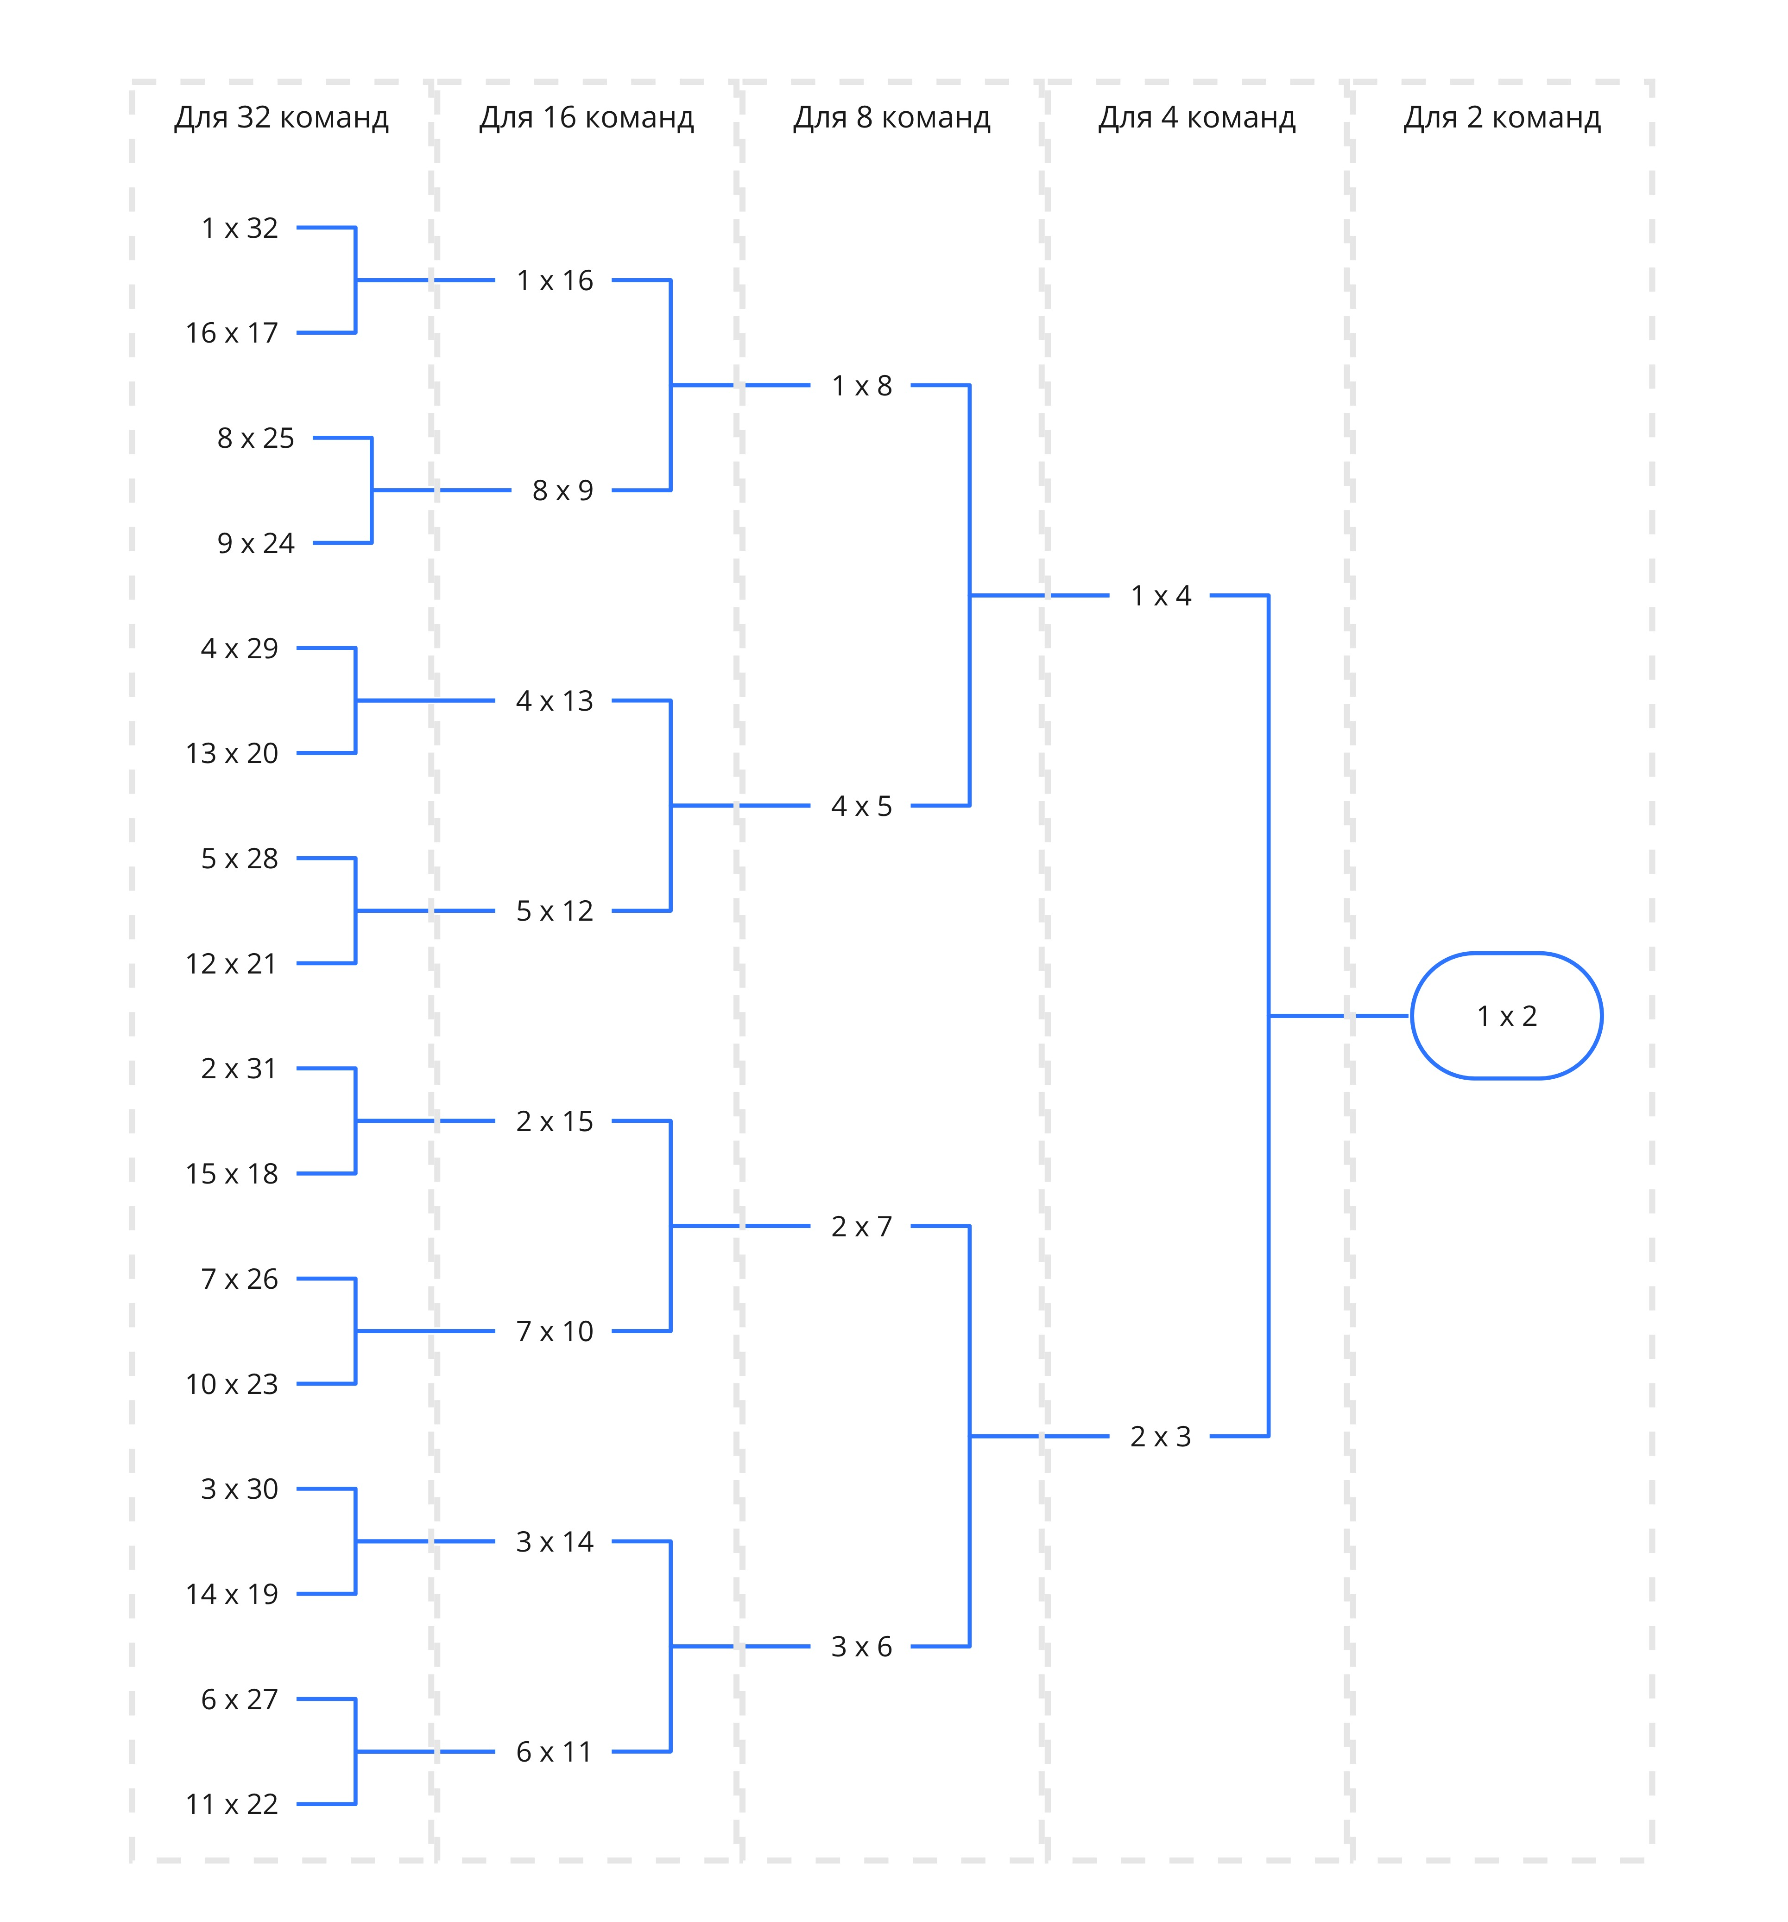
Joon. 1. Finaaletapi olümpiaruudustik erinevale arvule järjestatud võistkondadele
Kui võistkondade arv ei ole võrdne astmega 2 (2, 4, 8, 16, 32...), jagatakse minimaalsest saadaolevast arvust suuremad võistkonnad paaridesse, esialgsete matšidena halvimatele kohtadele. olümpia edetabelit “parim versus halvim” põhimõttel.
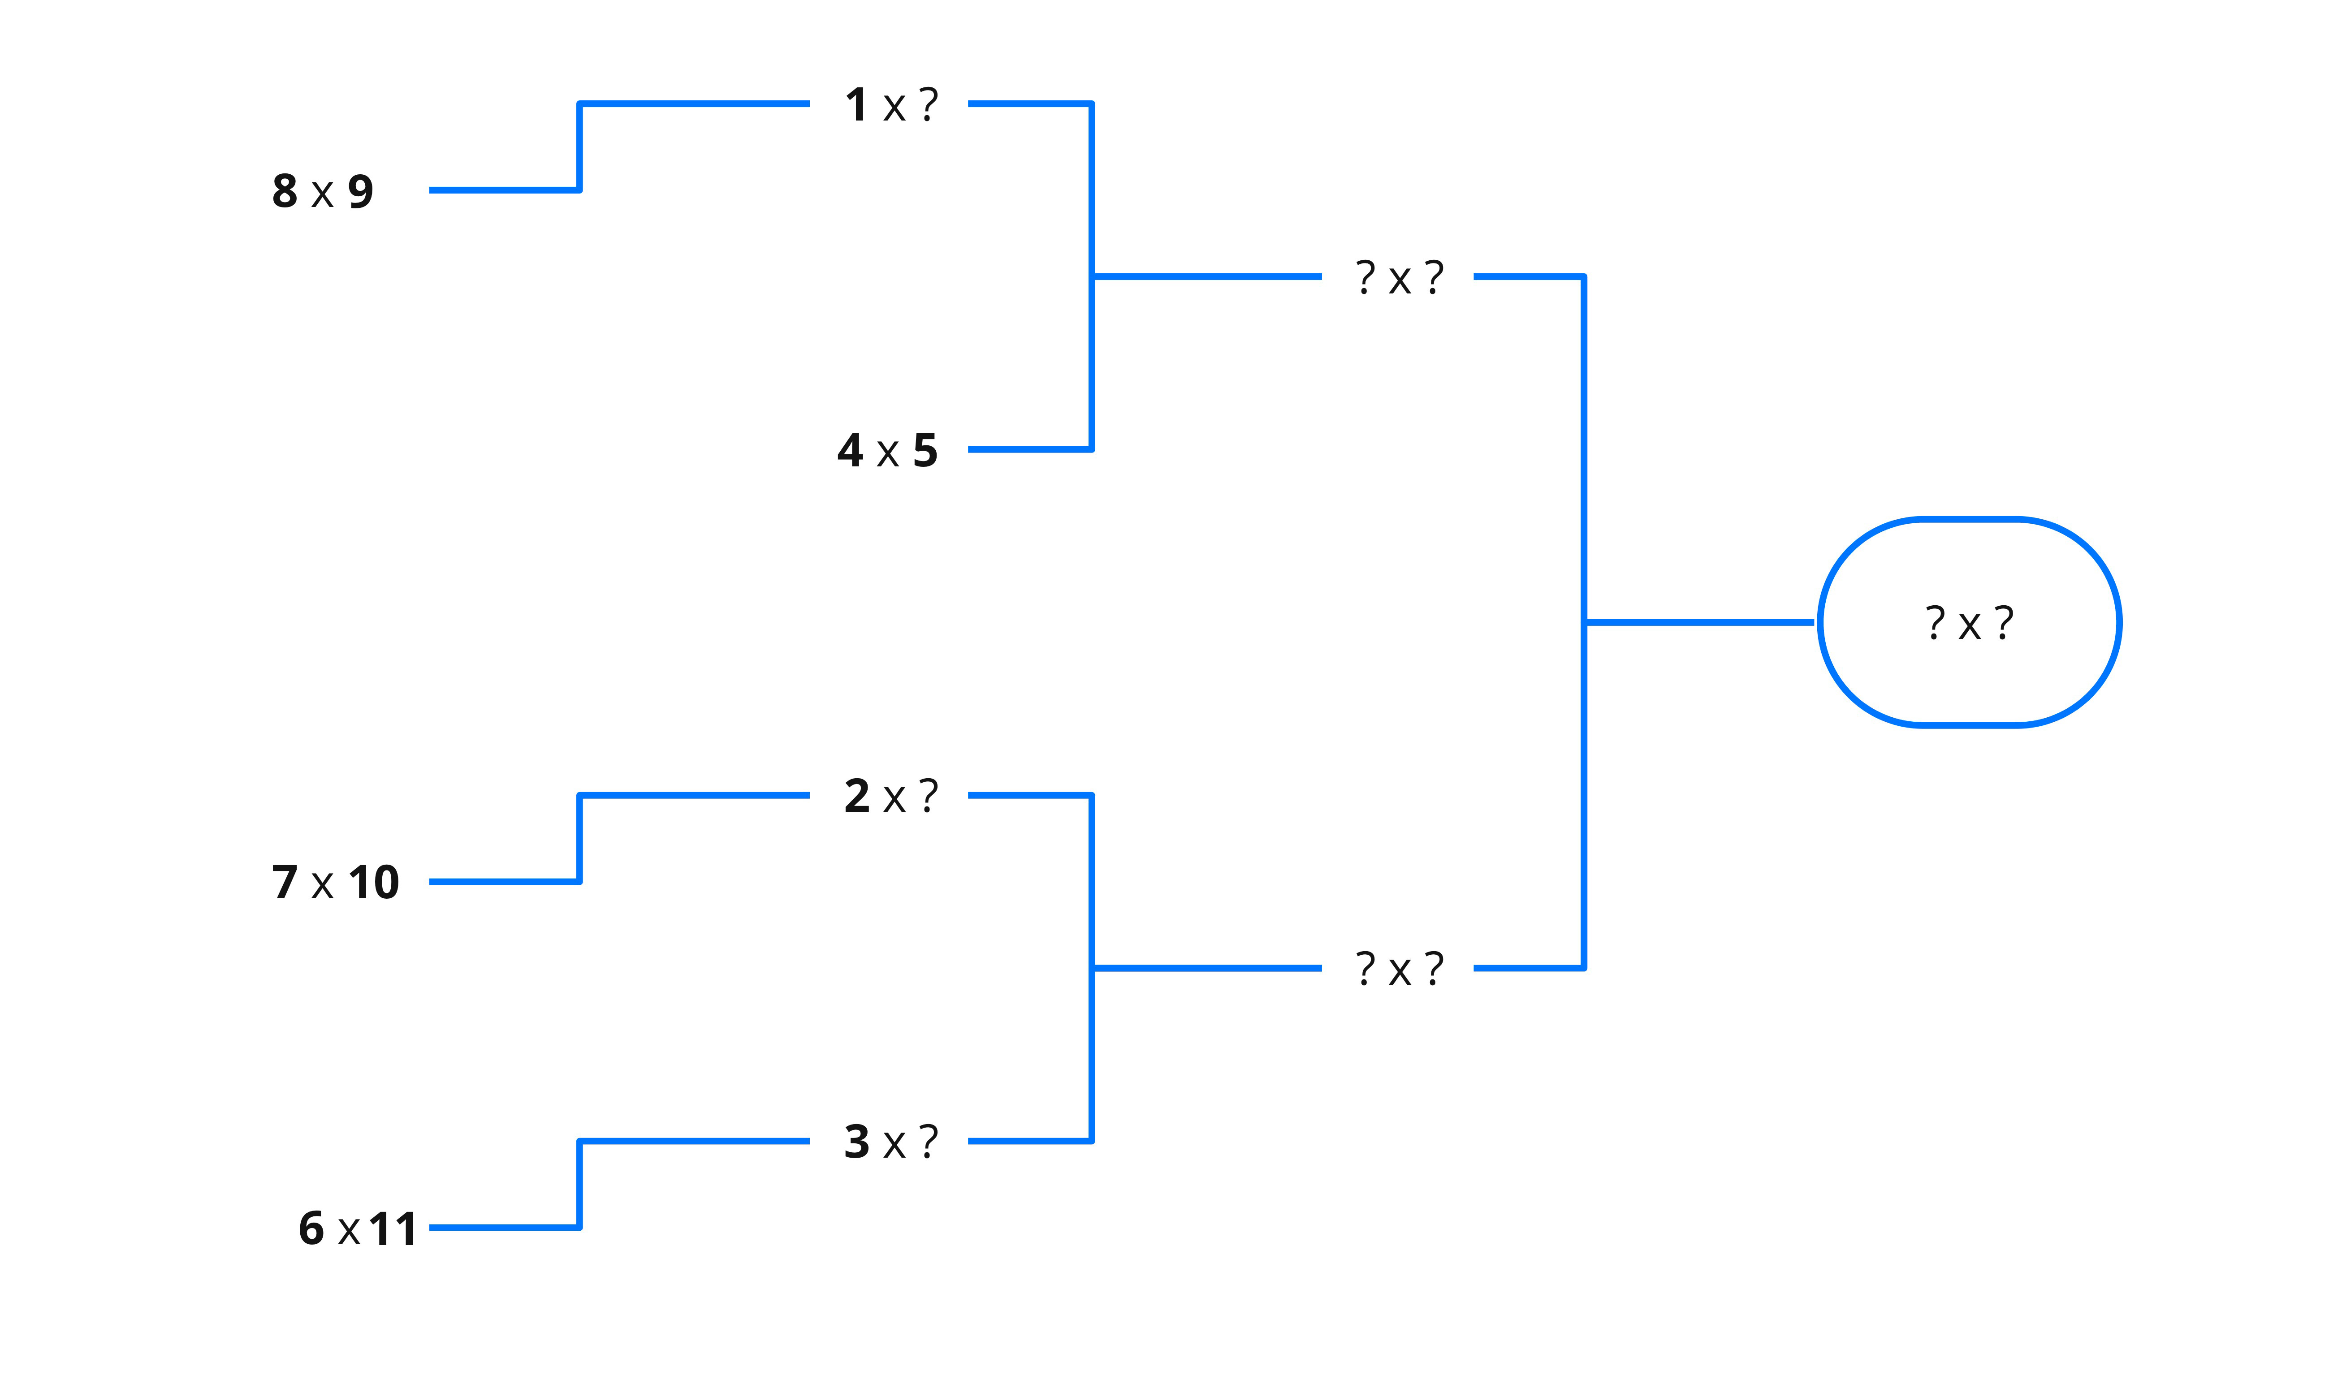
Joon 2 Näide 11 meeskonna jaotusest
Viimase etapi moodustamisel mitmest järjestatud nimekirjast (näiteks 4 rühmast moodustatakse 1 finaaletapp) moodustatakse paarid põhimõttel "teisest rühmast parim halvimaga".
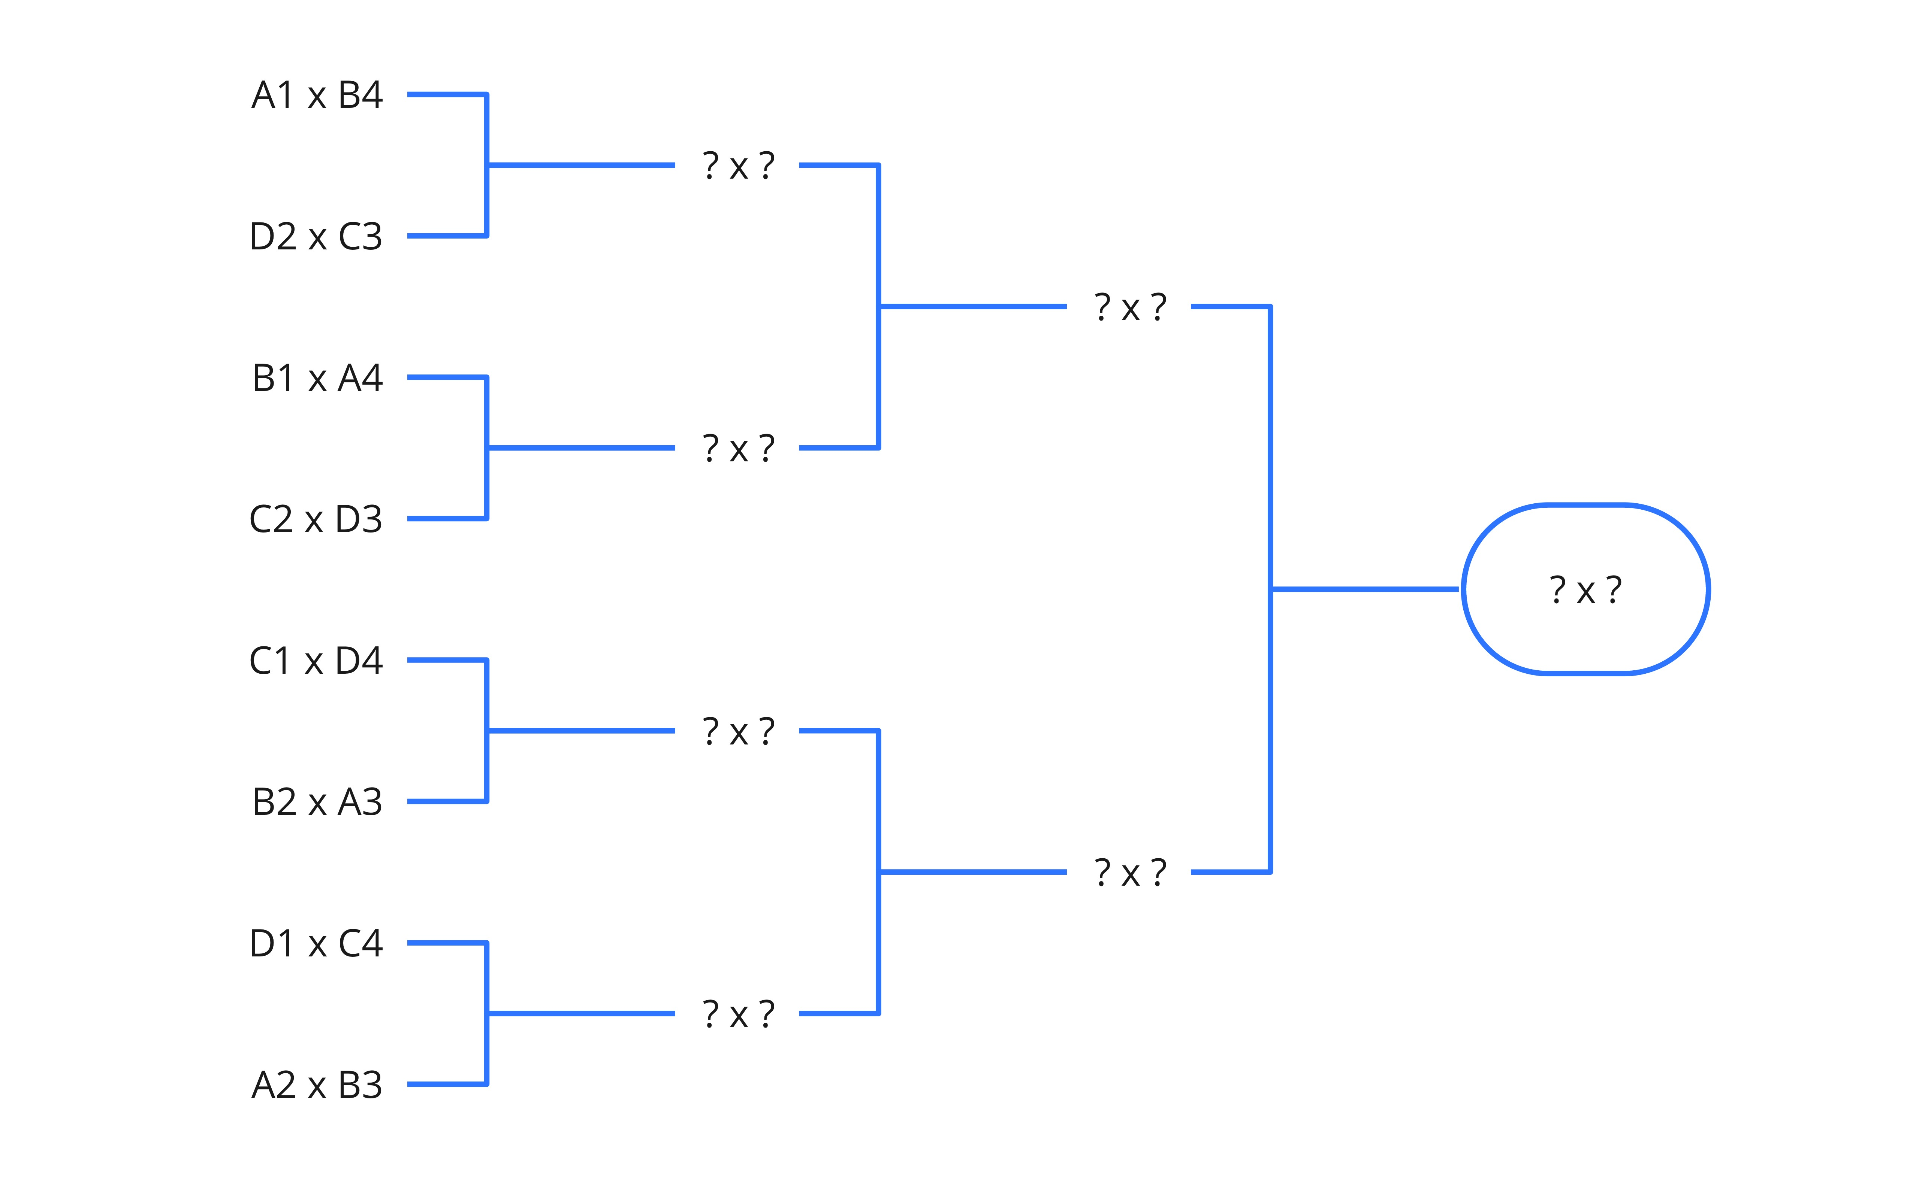
Joon 3. Näide 16 meeskonna jaotusest, kus 4 grupist selgub 4 paremat

5. Diskvalifitseerimine

Üldised diskvalifitseerimise alused on sätestatud selles jaotises.

Täiendavad diskvalifitseerimise põhjused on toodud iga võistlusliigi konkreetses reglemendis

5.1. Robotite diskvalifitseerimine
Diskvalifitseerimine toimub kohtuniku otsusega.
Korraldajate poolt võidakse anda võimalus rikkumiste kõrvaldamiseks enne võistluse tegelikku algust. Kui diskvalifitseerimise alused kaovad, lubatakse robotil võistlust jätkata. Kui nõudeid rikutakse uuesti samal võistlusel samal distsipliinil, diskvalifitseeritakse robot lõplikult.
Robot tuleb diskvalifitseerida järgmistel juhtudel:

- suuruse ja kaalu nõuete mittejärgimine;
- roboti konstruktsiooni ohutusnõuete eiramine;
- robotil on ebastandardsed side- või kaugjuhtimisvahendid või sisseehitatud vahendid nagu nt BT, WiFi jne ei ole välja lülitatud (kui võistluse Reglemendiga ei ole sätestatud teisiti);
- robot sisaldab või taasesitab solvavaid sõnu või pilte;
- robotile rakendatakse solvavaid sõnu või pilte;
- robot ei ole võistlustegevuseks valmis 30 sekundi jooksul pärast katse (võistluse, matši) alguse väljakuulutamist.
5.2. Osalejate diskvalifitseerimine
Diskvalifitseerimine toimub kohtuniku otsusega.

Osaleja diskvalifitseeritakse järgmistel juhtudel:
- ebaviisakas ja agressiivne käitumine;
- võistlustel osalejate käitumisreeglite rikkumine;
- teiste osalejate või võistluse korraldajate vara tahtlik kahjustamine;
- käesoleva reglemendi või konkreetse distsipliini reglemendiga kehtestatud nõuete ja keeldude jäme või korduv rikkumine;
- keeldumine või suutmatus selgitada roboti konstruktsiooni ja tööalgoritmi, samuti demonstreerida programmi laadimist roboti mällu.

6. Kaebused
Võistluse ajal võivad osalejad väljendada mittenõustumist kohtuniku otsusega.
6.1. Üldine pöördumine
Osaleja, kes ei nõustu kohtuniku otsusega, peab suuliselt küsima selgitust otsuse teinud kohtunikult. Kui kohtunikul kulub otsuse selgitamiseks rohkem kui üks minut, tuleb selgitamine edasi lükata kuni vaheaja või võistluse lõpuni.

Kui kohtuniku antud selgitus osalejat ei rahulda, peab ta oma mittenõustumist väljendama kirjalikult apellatsiooni vormis, põhjendades seda võistlusreglemendi ja muude asjassepuutuvate dokumentide vastavate sätetega. Kaebus esitatakse läbivaatamiseks võistluste Apellatsioonikomisjonile, selle puudumisel aga võistluste peakohtunikule. Kaebus tuleb esitada hiljemalt antud võistluste lõpuks.
Üldises korras esitatud apellatsioonikaebust käsitletakse mitte kauem kui üks tund. Apellatsioonkaebus, mis on esitatud pärast konkursi lõppu, vaadatakse läbi fakultatiivkorras.
6.2. Kiireloomuline pöördumine
Edasikaebamise kiirmenetluse saab algatada ainult juhul, kui osaleja vaidlustab ühe järgmistest kohtuniku otsustest:
• tema lubamatuse kohta osaleda paarismängus osalevatel võistlustel (võistlusvoorudes);
• tema (või tema roboti) diskvalifitseerimisel paarismängus osalevatelt võistlustelt, kui osaleja ei ole mänginud kõiki selle võistluse matše;
• kaotus paarismängu osavõtuga võistlusel.
Kui ta ei nõustu kohtuniku selgitusega tehtud otsuse kohta, võib osaleja esitada apellatsioonikaebuse Apellatsioonikomisjonile suuliselt.
Kiireloomuliselt esitatud suuline apellatsioonkaebus vaadatakse läbi mitte kauem kui 15 minuti jooksul.
6.3. Kaebuste läbivaatamine
Apellatsioonikomisjon arvestab kaebuse läbivaatamisel osaleja argumente esitatud kaebuses.

Osaleja võib viidata:
- oma meediamaterjalid (fotod ja videod), kui konkursi ajal ei korraldatud võistluspaiga pidevat filmimist sellise kvaliteediga, mis oleks piisav komisjoni otsuse tegemiseks vajalike asjaolude tuvastamiseks;
- Portaalis avaldatud nende konkursside reglemendi versioonide sätted ja muud dokumendid, kui need kehtivad vaidlustatud otsuse suhtes.
Apellatsioonikomisjon ei ole kaebuse läbivaatamisel kohustatud tuginema osaleja esitatud foto- ja videomaterjalidele, kuid võib neid arvesse võtta. Apellatsioonikomisjon võib kaebuse läbivaatamisel nõuda osalejalt, kohtunikult või teistelt osalejatelt täiendavate materjalide esitamist ja täiendavate selgituste andmist. Apellatsioonikomisjon võib panna kaebuse esitanud osalejale kohustuse leida iseseisvalt teisi osalejaid, kelle selgitusi on Apellatsioonikomisjonil otsuse tegemiseks vaja.
Pärast kaebuse läbivaatamist teeb apellatsioonikomisjon otsuse:
• nõustuda kohtuniku otsusega ja kaebuse rahuldamisest keeldumine;
• tühistada kohtuniku otsus ja rahuldada kaebus.
Viimasel juhul võib apellatsioonikomisjon määrata kordusmängu ja (või) tunnistada kaebuses vaidlustatud tulemused kehtetuks.

Kui osaleja saab võitjaks edasikaebamise tulemusena, kuid pärast üldautasustamist, omistatakse talle sobiv auhinnaline koht olenemata autasustamise tulemusest. Üldauhindamise tulemusi ei muudeta.
Apellatsioonikomisjoni otsus on lõplik ega kuulu edasisele arutelule. Kui osaleja esitab kaebuse apellatsioonikomisjoni poolt juba lahendatud küsimuses, on komisjonil õigus jätta see kaebus menetlusse võtmata.

